Pozvánka na Slatinu
Vážení,
v rámci projektu Partnerství pro individuální cestovní ruch Mariánskolázeňska, si Vás dovolujeme pozvat do bývalých kasáren Slatina (14. rota 3. praporu 5. brigády Pohraniční stráže u bývalé obce Slatina).
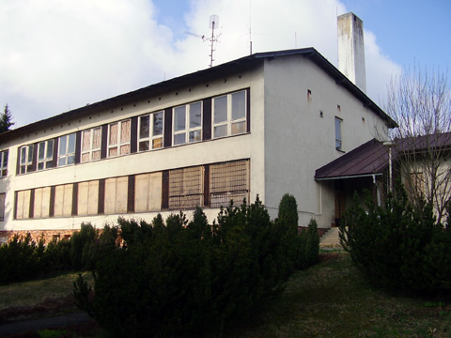
Program
- Prohlídka budovaného muzea železné opony.
Provází Jan Müller - správce objektu a autor expozice, cca 30 minut.
- Po skončení neformální diskuse u kulatého stolu na téma individuální návštěvník Mariánskolázeňska

Je možné se účastnit pouze první a/nebo druhé části programu.
V případě pěkného počasí opékání buřtů na ohni u budovy nebo grilování „pod střechou“.
Místo konání: Rota Slatina
Datum a čas: 10. 11. 2016 od 16:00
předpokládaná doba konání (dle aktivity účastníků), cca 2 hodiny
Za Mariánskolázeňsko o.p.s. Vás srdečně zve,
……………………………………
Ing. Josef Švajgl, Mariánskolázeňsko, o.p.s, e-mail: marianskolazensko.svajgl@seznam.cz, tel.: 736 650 956

Jak se na Slatinu dostanete:
Areál je v lese za Tachovskou Hutí GPS : 49° 56' 7.61" N, 12° 33' 24.39" E
V areálu je umístěn paintball (Ultimate Paintball Slatina), který je značen z již Tachovské Huti.
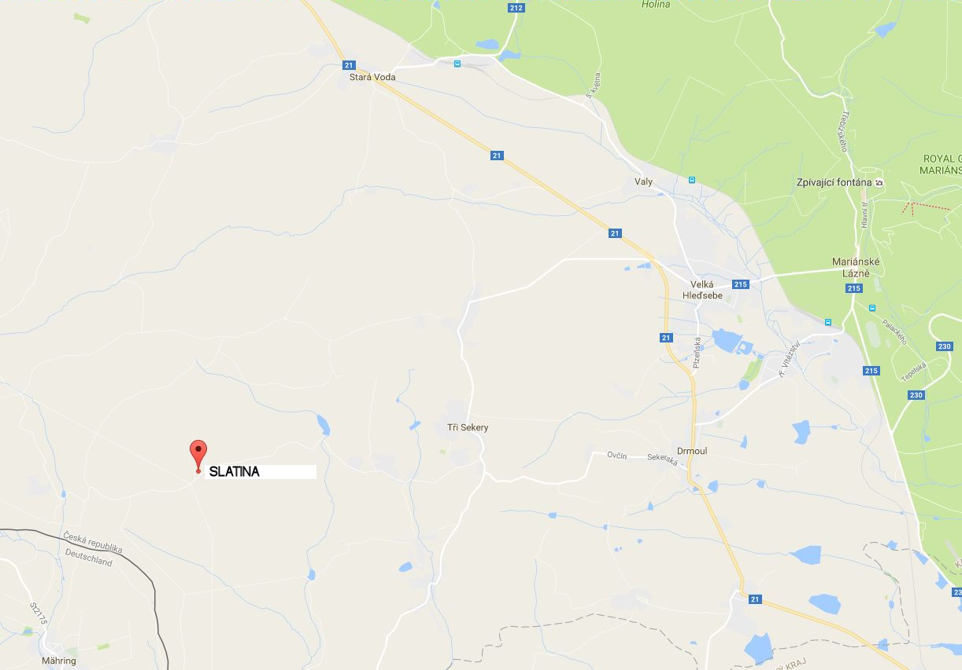

Uvítáme účast zástupců subjektů působících v cestovních ruchu na Mariánskolázeňsku

